**Universidad Politécnica Salesiana**



**Nombre:**

David Andrés Morales Rivera.

**Tema:**

Practica – Propagación COVID

**Asignatura:**

Simulación.

**Docente:**

Ing. Diego Quisi.

**Fecha:**

Cuenca, junio de 2021.

**Problema:**

Generar simulaciones:

1. R0 obtenidos de la prediccion del SIR (Trabajo anterior)
2. Predecir que va a ocurrir la proxima semana.
3. El valor 4, el cual representaría el peor de los casos.
4. El valor 1.4 en el mejor de los casos
5. R0 con las medidas realizadas por el Ecuador, obtenemos el R0 solo de los dias sin cuarentena y lo evaluan con los las acciones de la cuarentena.

* 4.0 – Peor de los casos

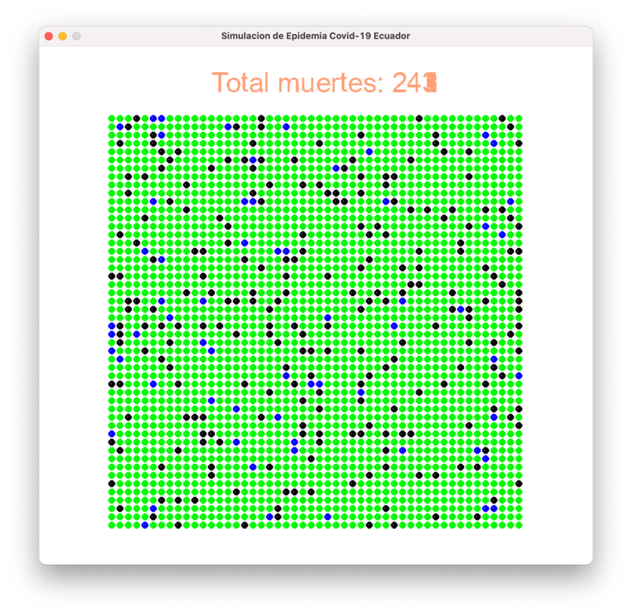

* 1.4 – Mejor de los casos

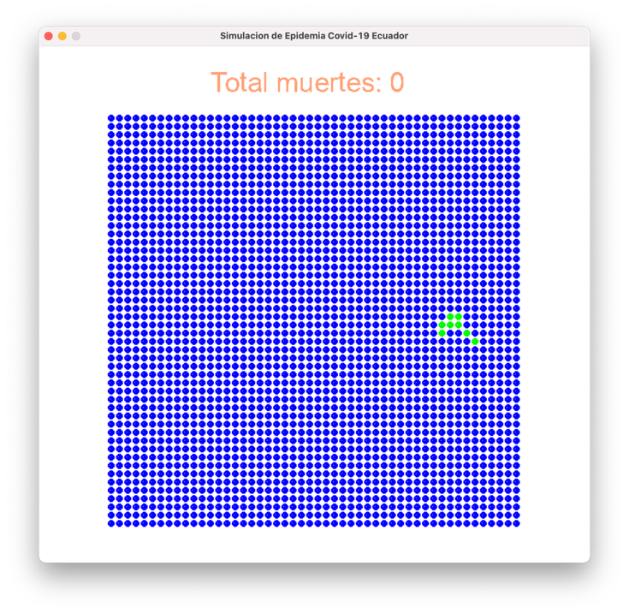

* 3.0 – Intermedio

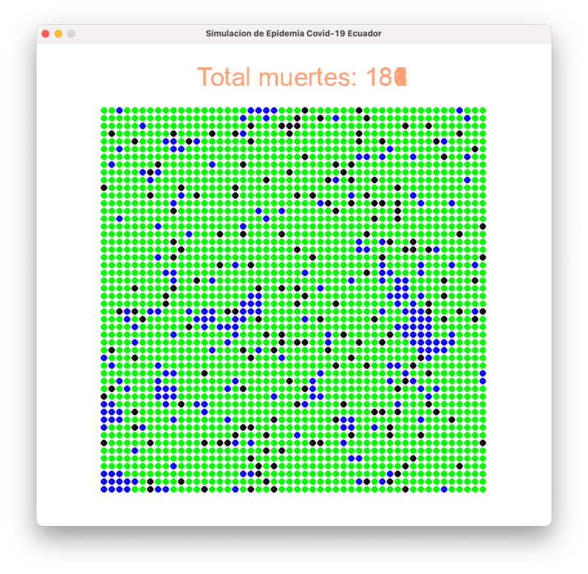

Gracias a estas simulaciones podemos observar de manera grafica como un escenario va creciendo o expandiendose conforme al tiempo, esto nos ayuda para el la vida real poder tomar mejores decisiones o tratar de aplicar correcciones.